**10 августа - день воздушных шариков группа № 1.2.**

Воздушные шары – это всегда праздник. Уже достаточно одного яркого шарика, чтобы настроение улучшилось. А много шариков уже вызывает необыкновенную радость! Именно поэтому воздушные шары пользуются такой популярностью при проведении детских праздников. Счастья у детей всегда становится чуть больше, когда возникает настроение праздника, легкое, яркое и приподнятое, как воздушные шары. Сегодня можно сделать жизнь ярче. Достаточно одного шарика.

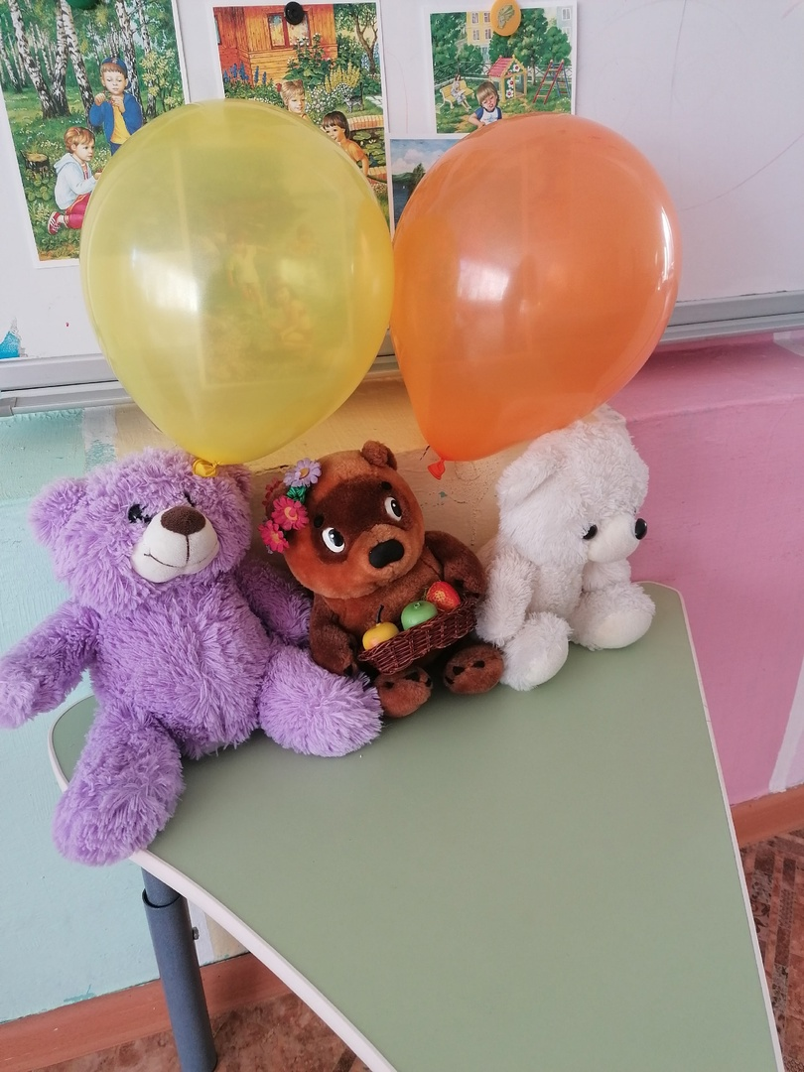Воспитатель Каменских В. В.

